**СРЕДНЯЯ ГРУППА**

**Тема недели: «Ткани. Одежда. Обувь головные уборы».**

**с 07.12.2020 по 11.12.2020 г.**

**Понедельник 07.12.2020 г.**

**1.Познавательное развитие.** Тема: «Правила дорожного движения. Светофор».

**Организационный момент.** Беседа о значении правил дорожного движения.

С каждым годом машин становится всё больше. Каждый день случаются аварии на дорогах. Как вы думаете, почему это происходит? (ответы детей).

Водители и пешеходы не всегда соблюдают правила дорожного движения. К чему это приводит? (ответы детей). Что мы должны знать и соблюдать, чтобы правильно переходить дорогу? (ответы детей).

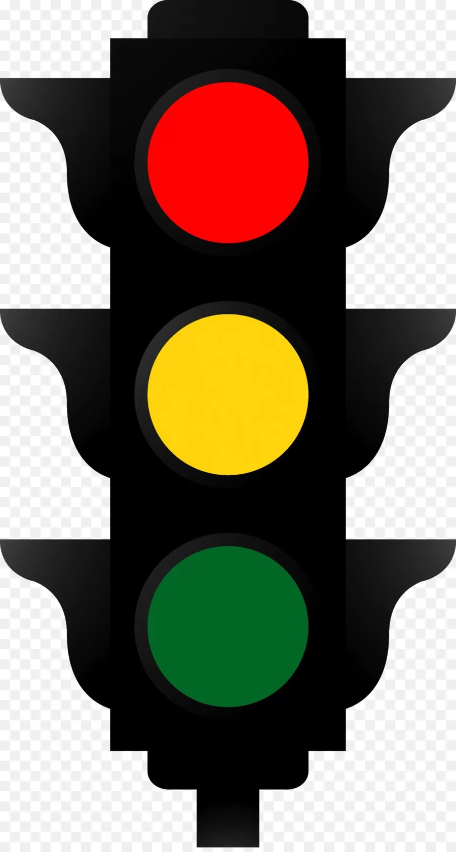

Вопросы:

Что это?

Зачем нужен светофор?

Что обозначает красный сигнал? (Путь для движения закрыт).

Что обозначает жёлтый цвет? (Предупреждает: «Приготовиться»).

Что обозначает зелёный сигнал светофора? (Движение разрешено).

**Чтение стихотворения М. Дружининой.**

**-Котик, здесь ты до сих пор?**

**Посмотри на светофор!**

**Видишь, свет зажегся красный,**

**Значит, стой! Идти опасно!**

**И придется подождать,**

**Хоть машин и не видать!**

**Жёлтый свет когда горит,**

**Всем шофёрам говорит:**

**<<Осторожнее, шофёры!**

**Свет другой зажжётся скоро!>>**

**Утка крякнула: <<Кря-кря!**

**Свет зелёный вижу я!**

**Ну-ка, дети, дружно, в ногу**

**Перейдём через дорогу!>>**

**Упражнения.**

**Рифма.**

**-Ребята! - крикнула Алёна.-**

**Скорей пойдём на свет…(зелёный).**

**Смотрят на светофор**

**Пешеход и …(шофёр).**

**Выбери ответ.**

**Вопрос:**

**-Что должны делать пешеходы, когда горит красный свет?**

**1) Выбегать на мостовую.**

**2) Щёлкать друг друга по носу.**

**3) Спокойно стоять на тротуаре.**

**Рассказ о сигналах регулировщика.**

**Если нет светофора, то на перекрёстке можно увидеть постового милиционера-регулировщика. Он управляет движением, выполняя руками определённые движения. Если регулировщик поднял руку вверх, это означает <<Внимание!>>. Когда руки регулировщика опущены, это означает <<Движение запрещено>>. Если регулировщик указывает жезлом вперёд, можно идти. Рассмотрите иллюстрации и скажите, когда надо стоять, а когда – идти.**

**Ознакомление с пешеходным переходом.**

**Воспитатель. В некоторых местах дороги много поперечных белых линий пересекают улицу. Это <<ПЕРЕХОД >>. Как ещё по-другому называют эти линии? (Зебра)**

**Послушайте стихотворение и скажите: как правильно переходить дорогу.**

**МЫ ИДЁМ ЧЕРЕЗ ДОРОГУ.**

**Дорогу так перехожу:**

**Сначала влево погляжу**

**И, если нет машины,**

**Иду до середины.**

**Потом смотрю внимательно**

**Направо обязательно-**

**И, если нет движения,**

**Вперёд! Без промедления!**

**Машина на обочине,**

**Фургон, сугроб большой**

**Мешают видеть очень мне:**

**Что там, на мостовой?**

**Быть может, мчит сюда сейчас**

**На страшной скорости <<КамАЗ>>**

**Дорогу здесь, мне ясно,**

**Переходить опасно?**

**Наш котёнок очень мал,**

**Но о многом он узнал.**

**И дорогу перейдёт**

**Только там, где переход!**

**-Где бы мне, - кричит,- найти**

**<<Зебру>>, чтоб по ней идти?**

**Упражнение <<Вставьте пропущенное слово>>**

**Воспитатель. Послушайте, что советует милиционер, и вставьте пропущенные слова:**

**Дети! Переходить через… надо спокойно. Нельзя выскакивать на проезжую… . Как только загорится зелёный свет светофора, внимательно посмотрите по … , проверьте, все ли машины уже остановились. При переходе через улицу нужно сначала… налево, а на середине проезжей части- направо, чтобы видеть, далеко машина или близко.**

**Запомните правило: нельзя играть вблизи дорог, перебегать улицу перед близко идущими автомобилями, кататься на велосипеде на проезжей части дороги, перелезать через ограждение на дороге; обходить трамвай надо спереди, а автобус и троллейбус сзади.**

**Объяснение значений дорожных знаков.**

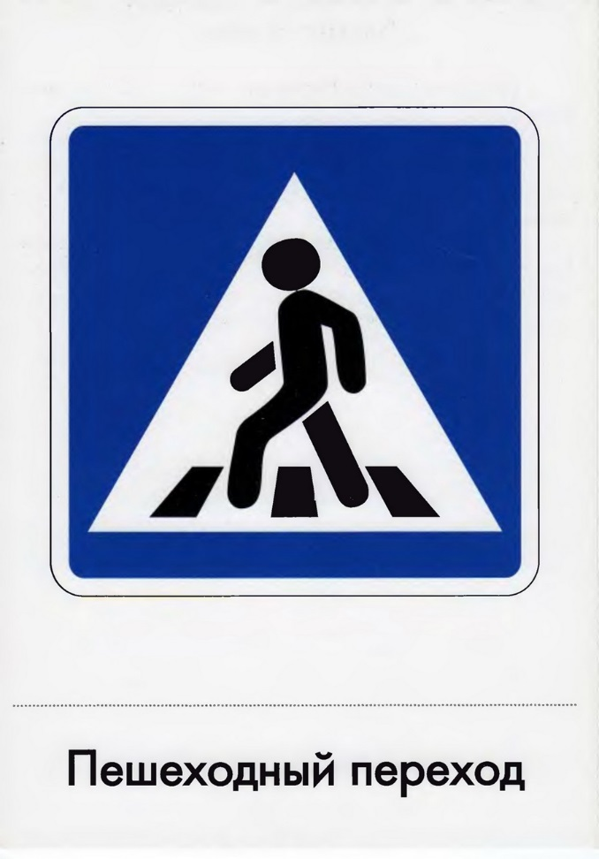

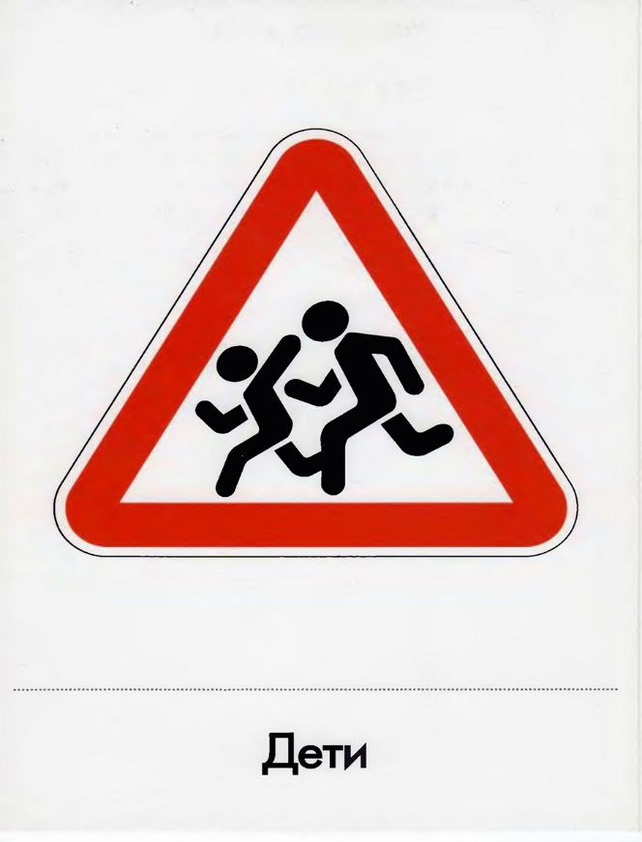

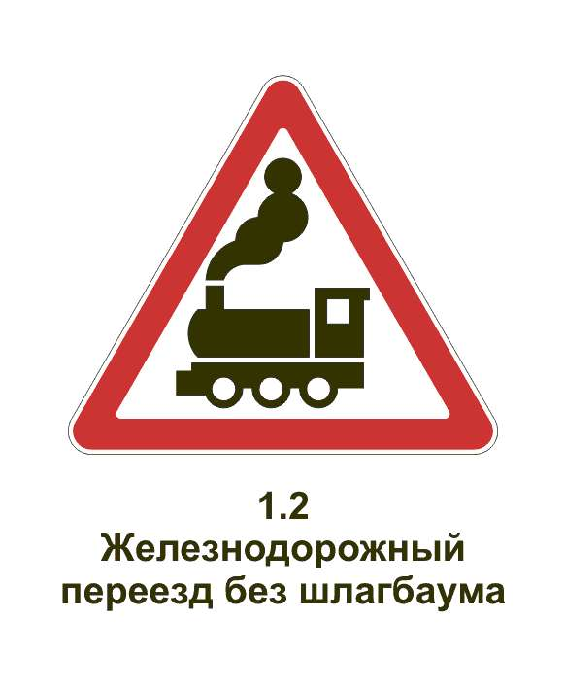

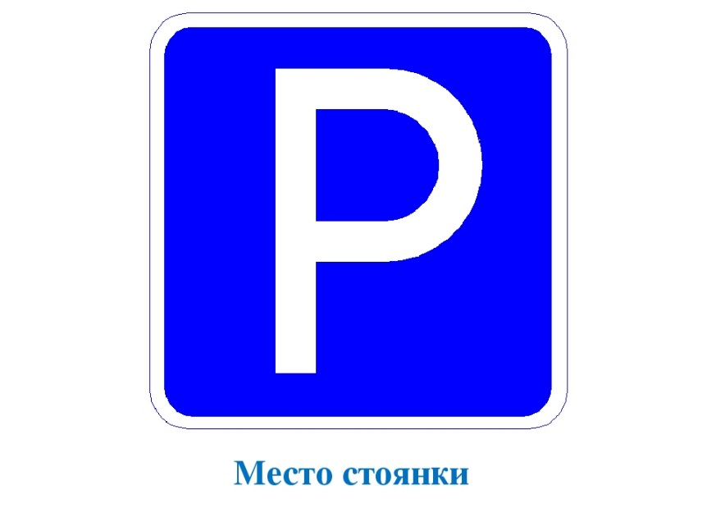

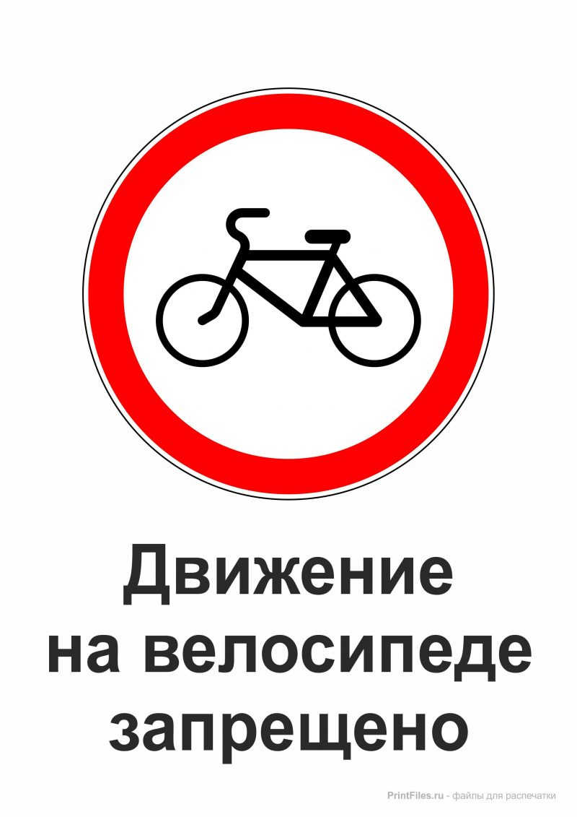

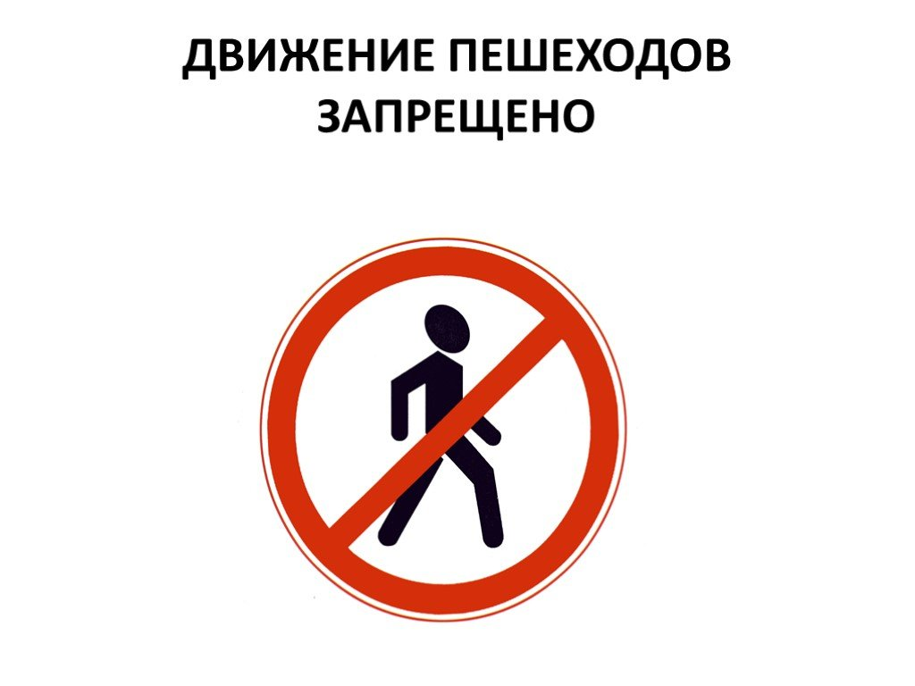

**2.Изобразительная деятельность.** Рисование по замыслу.

Воспитатель предлагает изобразить сюжетную композицию: дорогу с машинами и светофор и пешеходы у дороги.

**Слушание песни <<Если был бы я машиной>>**

**( сл. С. Антоновой, муз. А. Перескокова, Песни для детского сада. – М.: Айрис- пресс, 2007).**

**Рефлексия.**

**-Чем мы сегодня занимались?**

**-Что вам понравилось больше всего?**